Verrouillage optimiste avec Toplink dans
Un contexte transactionnel géré par Spring

Objectif
Analyser la manière d’implémenter un verrouillage optimiste en utilisant Oracle Toplink dans un contexte transactionnelle géré par Spring.

Approche
Le projet d’essai utilise les briques logiciels suivantes :
- Oracle Toplink 10.1.3.1.0 pour l’accès aux données
- Spring 2.0.6 pour l’injection des dépendances et la gestion des transactions avec AOP
- Java 5

Spring pilote Toplink et la gestion des transactions en injectant un contexte transactionnelle en fonction de dépendances définie dans son fichier de configuration.

Voici l’architecture de ce petit projet :
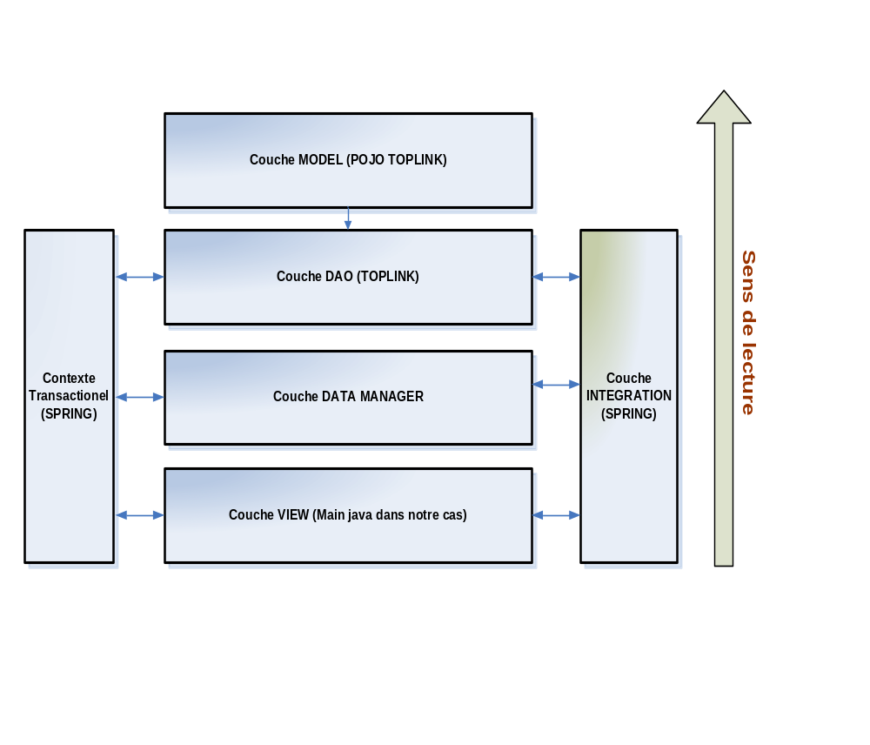

Le comportement du contexte transactionnel est configuré dans Spring via la configuration d’un TransactionManager dédié à notre ORM, des points de rencontre identifiant les éléments (méthodes) devant faire partie du contexte transactionnel, des attributs des transactions qui vont s’appliquer sur ces éléments et les relations entre les éléments du point de vue du cycle de vie des transactions.

Les éléments sont regroupé par couches afin d’avoir une vision plus globale du cycle de vie des transactions.

Dans notre cas le couche DATAMANGER crée une transaction s’il n’en existe pas, le couche DAO utilise la transaction existante qui lui est passée par Spring depuis la couche supérieure, de cette manière nous avons une transaction unique dans un processus allant de la couche VIEW à la couche DAO.

Dans le projet les actions sont réalisées par des processus…

Ce verrouillage comme le mode pessimiste peut se faire soit au niveau du mapping dans le workbench Toplink soit par programmation (sauf que le pessimiste ne peut se faire dans le mapping quand dans le cas d’EJB). Il est préférable d’utiliser la configuration par le workbench Toplink car en cas de modification/évolution de la stratégie de verrouillage, seul un fichier est à remplacer dans le projet !

Le verrouillage optimiste peut s’implémenter :
- Soit en utilisant un champ dédié dans chaque table de la BD (soumis au verrouillage optimiste) qui sera utilisé par Toplink pour gérer la ‘version’ de verrouillage du tuple (Oracle recommande l’utilisation d’un numéro de version pour des raisons de précisions et de performance) pour cela on peut choisir :
  - Soit une gestion via un numéro de version (requiert un champ de type numérique)
  - Soit une gestion via un timestamp (requiert un champ de type timestamp)
- Soit via une vérification directe sur les champs en utilisant :
  - Soit tous les champs (fonctionne pour la modification et la suppression)
  - Soit les champs modifiés (ne fonctionne que pour la modification)
  - Soit pour des champs spécifiés (fonctionne pour la modification et la suppression)

Dans le cas A on peut décider mapper ou non le champ de référence vers un attribut du bean représentant la table car Toplink est capable de gérer ce champs en cache, mais on peut également mapper ce champs afin d’y accéder dans l’application dans cas on doit préciser que le champ sera en lecture seule (cf. extrait n°1 de la documentation, bloc en marron)

Si un utilisateur tente de modifier un tuple qui à été modifié depuis la dernière lecture alors Toplink lève une OptimisticLockException qui est mappée par Spring sous la forme d’une TopLinkOptimisticLockingFailureException
Comme Spring gère Toplink, les exceptions sont gérées via l’exception DataAccessException et en effectuant un test via l’instruction instanceof sur l’instance de l’exception reçue on peut déterminer si celle-ci est due au verrouillage.
Ex :
catch (DataAccessException dae) {
if (dae instanceof TopLinkOptimisticLockingFailureException) {…}
}

Il est à noter qu’à la différence du verrouillage pessimiste où l’exception est levée dés l’appel à une instruction de lecture si le tuple est déjà verrouillé et que l’on demandé un verrouillage sans attente (NOWAIT), dans le cas d’un verrouillage optimiste cette exception n’est levé que lors de la tentative de validation (commit) de la transaction !

Dans notre cas c’est Spring qui gère la transaction, de ce fait il faut faire la vérification d’exception en dehors de la méthode initiant la transaction car c’est en sortant de celle-ci que Spring va exécuter les instruction de commit ou rollback en fonction de la levée ou non d’exception et de la configuration Spring des transactions concernant les exceptions devant engendrer ou non un rollback

C’est pour cette raison que dans le projet d’essai les exceptions ne sont vérifiées que dans la couche VIEW car les transactions sont initiées par la couche DATAMANAGER et les exceptions éventuelles sont remontées jusque la couche VIEW…

Extrait de la documentation
Extrait 1
Optimistic Version Locking Policies
With optimistic locking, all users have read access to the data. When a user attempts to
make a change, the application checks to ensure the data has not changed since the
user read the data.
Optimistic version locking policies enforce optimistic locking by using a version field
(also known as a write-lock field) that you provide in the reference class that TopLink
updates each time an object change is committed.
TopLink caches the value of this version field as it reads an object from the data
source. When the client attempts to write the object, TopLink compares the cached
version value with the current version value in the data source in the following way:
■ If the values are the same, TopLink updates the version field in the object and
commits the changes to the data source.
■ If the values are different, the write operation is disallowed because another client
must have updated the object since this client initially read it.
TopLink provides the following version-based optimistic locking policies:
■ VersionLockingPolicy: requires a numeric version field; TopLink updates the
version field by incrementing its value by one.
■ TimestampLockingPolicy: requires a timestamp version field; TopLink updates
the version field by inserting a new timestamp (this policy can be configured to
get the time from the data source or locally; by default, the policy gets the time
from the data source).
Note: In general, Oracle recommends numeric version locking,
because:
■ accessing the timestamp from the data source can cause a
performance issue
■ time stamp locking is limited to the precision that the database
stores for timestamps
Understanding Descriptors and Locking
Understanding Descriptors 23-19
Whenever any update fails because optimistic locking has been violated, TopLink
throws an OptimisticLockException. This should be handled by the application
when performing any database modification. The application must notify the client of
the locking contention, refresh the object, and have the client reapply its changes.
You can choose to store the version value in the object as a mapped attribute, or in the
cache. In three-tier applications, you typically store the version value in the object to
ensure it is passed to the client when updated (see "Locking in a Three-Tier
Application" on page 23-22).
If you store the version value in the cache, you do not need to map it. If you do map
the version field, you must configure the mapping as read-only (see "Configuring
Read-Only Mappings" on page 32-2).
To ensure that the parent object’s version field is updated whenever a privately owned
child object is modified, consider "Optimistic Version Locking Policies and Cascading"
on page 23-19.
When using optimistic version locking with the unit of work, consider "Using
Optimistic Read Locking With forceUpdateToVersionField" on page 99-18.

Extrait 2
Optimistic Field Locking Policies
Optimistic field locking policies enforce optimistic locking by using one or more of the
fields that currently exist in the table to determine if the object has changed since the
client read the object.
The unit of work caches the original state of the object when you first read the object or
register it with the unit of work. At commit time, the unit of work compares the
original values of the lock fields with their current values on the data source during
the update. If any of the lock field's values have changed, an optimistic lock exception
is thrown.
TopLink provides the following optimistic field locking policies:
■ AllFieldsLockingPolicy: For update and delete operations, TopLink
compares all the fields of the object with all the fields in the data source. If the
original value of any fields differ from that in the data source, the write operation
is disallowed.
For example, if you changed a customer’s last name, TopLink might produce SQL
like:
UPDATE CUSTOMER SET LNAME='new last name' WHERE ID=7 AND LNAME='old last name'
AND FNAME='Donald' AND B_DAY='1972’ AND CREDIT_RATING='A+' AND EYE_COLOR='Blue'
The main disadvantage of this field locking policy is that it is not the most
efficient, especially if the changed object has many attributes.
■ ChangedFieldsLockingPolicy: For update operations, TopLink compares
only the fields of the object that have changed with the corresponding fields in the
data source. If the original value of any such field differs from that in the data
source, the write operation is disallowed. TopLink does not make any field
comparisons for deletes.
The main advantage of this field locking policy is that it allows concurrent updates
of different fields. For example, if one thread updates a customer’s last name and
another thread updates the same customer’s credit rating, and you configure the
Customer descriptor with ChangedFieldsLockingPolicy, then TopLink
might produce SQL like:
// Unit of Work 1
UPDATE CUSTOMER SET LNAME='new name' WHERE ID=7 AND LNAME='old name'
// Unit of Work 2
UPDATE CUSTOMER SET CREDIT_RATING='B' WHERE ID=7 AND CREDIT_RATING='A+'
■ SelectedFieldsLockingPolicy: For update and delete operations, TopLink
compares only the selected fields of the object with the corresponding fields in the
data source. If the cached value of any such field differs from that in the data
source, the write operation is disallowed.
For example, if you select Customer attributes LNAME and CREDIT_RATING, then
at run time, TopLink might produce SQL like:
UPDATE CUSTOMER SET LNAME='new name' WHERE ID=7 AND LNAME='old name’ AND
CREDIT_RATING='A+'
Whenever any update fails because optimistic locking has been violated, TopLink
throws an OptimisticLockException. This should be handled by the application
when performing any database modification. The application must notify the client of
the locking contention, refresh the object, and have the client reapply its changes.
When using field locking policies, a unit of work must be employed for updating the
data source.
Note: This comparison is only on a per table basis. If an update
operation is performed on an object that is mapped to multiple
tables (multiple table inheritance), then only the changed fields for
each table changed appear in the where clause.
Note: You cannot use an instance of FieldsLockingPolicy if you
are using AttributeChangeTrackingPolicy (see "Attribute
Change Tracking Policy" on page 97-8).

Référence :
Gestion des transactions avec Spring
- http://www.springframework.org/docs/reference/transaction.html

Aperçu de la gestion des verrouillages sous Toplink
- http://www.oracle.com/technology/tech/java/newsletter/articles/toplink/toplink_caching_locking.html
- Documentation Toplink jointe

